Εγκαταστάσεις
Το Φεστιβάλ Αθηνών φιλοξενεί φέτος τέσσερις εγκαταστάσεις, όλες με ελεύθερη είσοδο, δύο εκ των οποίων εντάσσονται στο Άνοιγμα στην πόλη-Αθήνα.
Ξεκινώντας από αυτές, αξίζει να αναφέρουμε τα Τοπία ενοχής / Guilty Landscapes, επεισόδιο 1 του σπουδαίου καλλιτέχνη Dries Verhoeven, εγκατάσταση που φιλοξενείται στο Εθνικό Μουσείο Σύγχρονης Τέχνης, από τις 24 Ιουνίου ως τις 3 Ιουλίου.

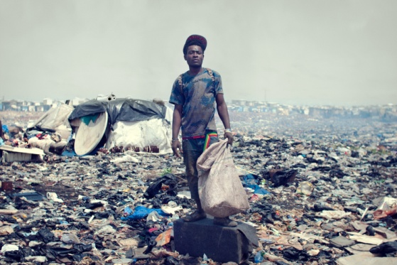
Ο γνωστός στο ελληνικό κοινό Ολλανδός καλλιτέχνης φέρνει το κοινό αντιμέτωπο με τη δυσάρεστη πραγματικότητα εικόνων της καθημερινότητας, διερευνώντας πόσο είναι δυνατή μια προσωπική διασύνδεση μεταξύ των θεατών τέτοιων εικόνων κι εκείνων που γίνονται θέαμα μέσα από αυτές. Μία δυνατή εγκατάσταση για τη δύναμη της εικόνας.

Δεύτερη εγκατάσταση στο πλαίσιο της ενότητας Άνοιγμα στην πόλη-Αθήνα, είναι ο Αγαθόφρων/ Ο άτλας του συλλέκτη, από την ομάδα werkraum.
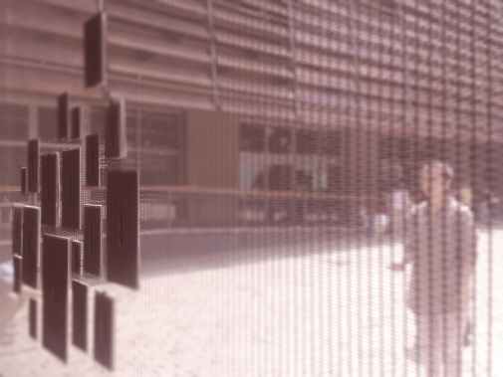
Η ομάδα εμπνέεται από την ιστορία του Αγαθόφρονα Νικολόπουλου, που μετά την ίδρυση του νέου ελληνικού κράτους, αποφασίζει να δωρίσει στην γενέτειρα του πατέρα του, την Ανδρίτσαινα, μια από τις πιο σπάνιες ιδιωτικές συλλογές βιβλίων της εποχής, για τη βιβλιοθήκη του χωριού. Ο ίδιος πεθαίνει από τέτανο πριν ακόμα ταξιδέψει, ενώ τα βιβλία φτάνουν στην Ανδρίτσαινα και μένουν στα κιβώτια για πολλά χρόνια. Διαμορφωμένη in situ για το αίθριο του Μουσείου Μπενάκη της οδού Πειραιώς, η εγκατάσταση φιλοδοξεί να ξεδιπλώσει το πραγματικό και αφηγηματικό μέγεθος μιας βιβλιοθήκης, ως άτλαντα της μνήμης που ταξιδεύει ανάμεσά μας. Από τις 28 Ιουνίου ως τις 29 Ιουλίου.
Η παράσταση εντάσσεται στο πρόγραμμα «Αθήνα - Παγκόσμια Πρωτεύουσα Βιβλίου 2018 ΟΥΝΕΣΚΟ». Mε τη στήριξη του Δικτύου Πολιτισμού του Δήμου Αθηναίων Athens Culture Net, με ιδρυτικό δωρητή το ΄Ιδρυμα Σταύρος Νιάρχος.
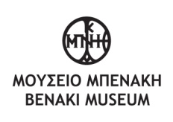Δράση στο πλαίσιο της 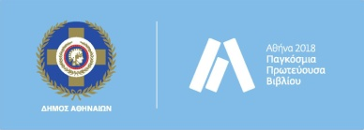

Στην Πειραιώς 260, το Φεστιβάλ Αθηνών παρουσιάζει δύο εκθέσεις-εγκαταστάσεις με ξεχωριστό χαρακτήρα, που θα λειτουργούν από τις 19:00 ως τα μεσάνυχτα.
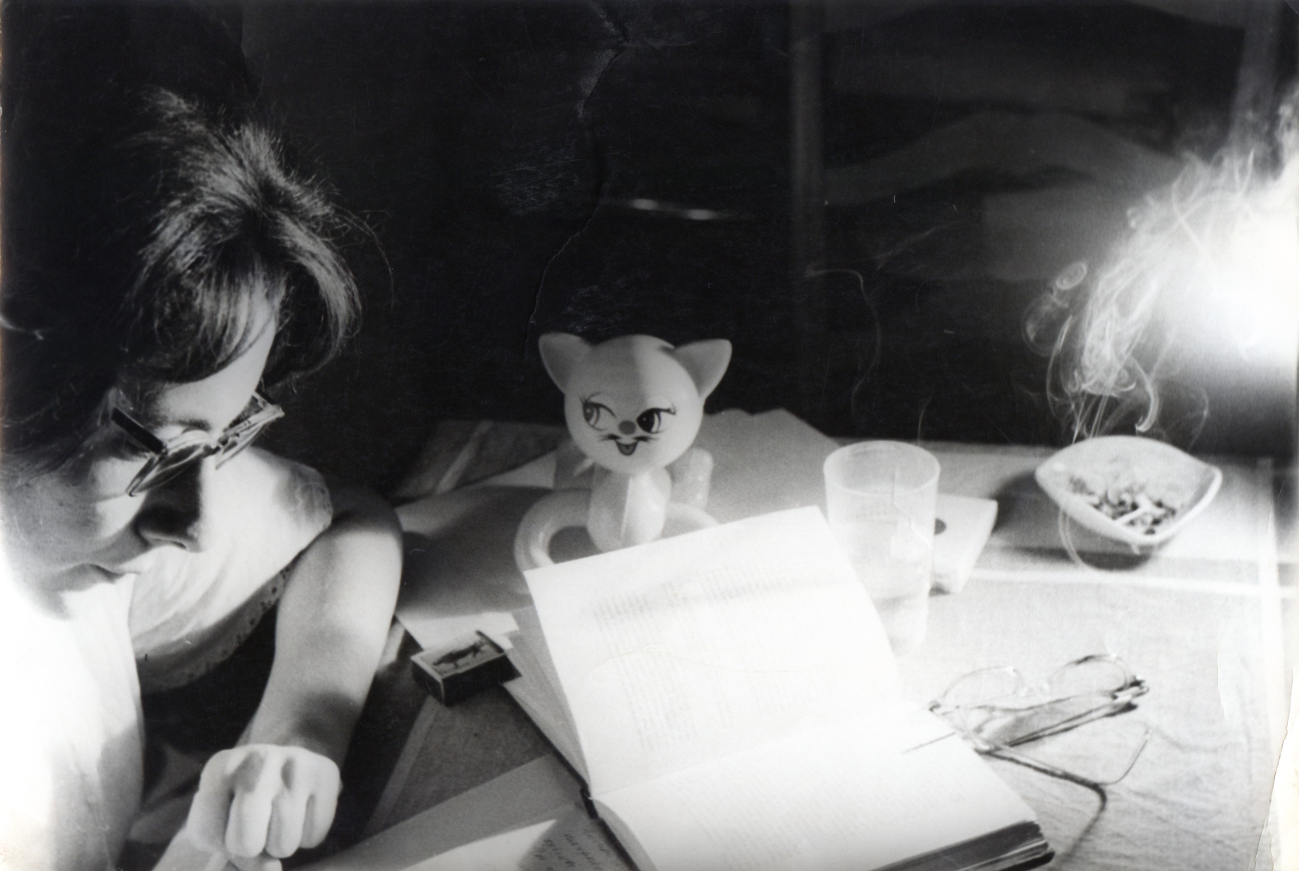
Από τις 3 Ιουνίου ως τις 19 Ιουλίου ο Χώρος Α μεταμορφώνεται σε μια «θεατρική πόλη» αφιερωμένη στη μεγάλη ελληνίδα δραματουργό Λούλα Αναγνωστάκη που έφυγε πρόσφατα από τη ζωή. Δώδεκα ξεχωριστά δωμάτια, όσα και τα έργα της Αναγνωστάκη (κάθε ένα έχει άλλωστε και το αντίστοιχο όνομα του έργου), αναπαριστούν την αίσθησης του εσωτερικού κάθε έργου αλλά και της νοητικής συνθήκης που το γέννησε. Με οδηγούς τα ίδια τα έργα και μοναδικά τεκμήρια (χειρόγραφα, ηχογραφήσεις, φωτογραφίες) που έφερε στο φως η αρχειακή έρευνα, η γιγάντια αυτή εγκατάσταση φωτίζει μοναδικά το έργο της Αναγνωστάκη. Μια λαβυρινθώδης διαδρομή, που οδηγεί τον επισκέπτη στα βήματα της δημιουργίας της δραματουργού με έναν πρωτόγνωρα βιωματικό τρόπο.

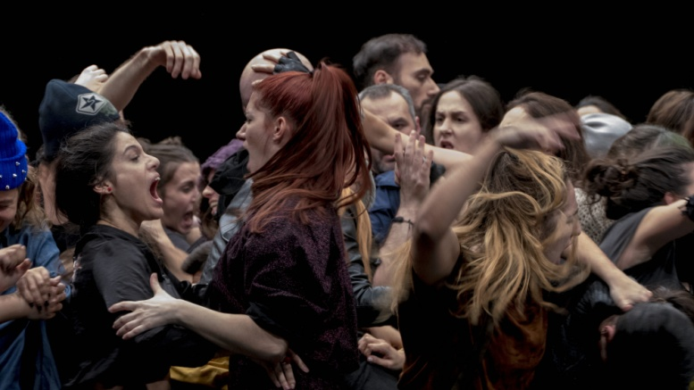
Από τις 10 Ιουνίου ως τις 19 Ιουλίου, ο εικαστικός Παντελής Μάκκας μας καλεί στον Χώρο Α2 της Πειραιώς 260, σε μία βίντεο-εγκατάσταση, ένα video art project που αποτελεί καλλιτεχνική αναπαράσταση της δολοφονίας του μαθητή Αλέξη Γρηγορόπουλου το βράδυ της 6ης Δεκεμβρίου 2008. Η Αντιστολή είναι μία καταγραφή της σύγκρουσης 60 περφόρμερ, υπό την καθοδήγηση της χορογράφου Αγγελικής Στελλάτου, σε ένα μονοπλάνο που αναπτύσσεται στη συνέχεια σε μία προβολή 45 λεπτών. Πώς γεννιέται η βία και πώς πολλαπλασιάζεται; Πώς καταγράφεται και πώς εγγράφεται στη μνήμη; Μία δημιουργία με πολιτική αφετηρία που διερευνά ζητήματα μνήμης και λήθης.
